KẾ HOẠCH BÀI DẠY – TUẦN 13

Môn học / hoạt động giáo dục: Toán Lớp: 3
Tên bài học: Bài 31: Gam (trang 87, 88) Tiết số: 62/175
Thời gian thực hiện: Thứ ngày tháng năm 2022

I. YÊU CẦU CẦN ĐẠT:
1. Học sinh thực hiện được:
- Nhận biết được đơn vị đo khối lượng gam (g).
- Biết đọc, viết tẳt đơn vị đo khói lượng gam.
- Nhận biết được 1 kg = 1 000 g.
2. Học sinh vận dụng được:
- Vận dụng vào thực hành cân các đó vật cân nặng theo đơn vị gam (g).
- Thực hiện được đổi đơn vị kg, g và phép tính với đơn vị gam (g).
- Qua thực hành, luyện tập, HS phát triển được năng lực giải quyết vấn đề.
3. Học sinh có cơ hội hình thành, phát triển:
- Qua các hoạt động quan sát, trải nghiệm thực hành (cân, đong, đếm, so sánh) với đơn vị gam (g), vận dụng vào giải các bài toán thực tế liên quan, HS được rèn luyện phát triển năng lực lập luận toán học, năng lực giải quyết vấn đề, năng lực giao tiếp toán học (diễn đạt, nói, viết),...
- Phẩm chất: Yêu thích môn học, có niềm hứng thú, say mê giải quyết các nhiệm vụ toán học. Rèn phẩm chất chăm chỉ, trách nhiệm, học tập nghiêm túc.
II. ĐỒ DÙNG DẠY HỌC
1. Giáo viên: SGK Toán 3, máy tính, bài giảng điện tử
2. HS: Vở, nháp, sách giáo khoa Toán 3, bộ đồ dùng học toán
III. CÁC HOẠT ĐỘNG DẠY HỌC CHỦ YẾU:
Thời gian | Nội dung các  hoạt động dạy học | Phương pháp – Hình thức tổ chức các hoạt động dạy học tương ứng |  | ĐD
Thời gian | Nội dung các  hoạt động dạy học | Hoạt động của GV | Hoạt động của HS | ĐD
2’ | A. Khởi động  Mục tiêu: Tạo tâm thế vui tươi, phấn khởi.  + Ôn lại kiến thức của học sinh | - GV tổ chức trò chơi: Thuyền ra khơi để khởi động bài học.  - GV Nhận xét, tuyên dương.  - GV dẫn dắt vào bài mới | - HS tham gia TL, ai TL đúng được khen, ai sai nhảy lò cò | MC
1’  7’  10’  7’ | B. Khám phá  1. GTB  2. HĐ hình thành kiến thức:  -Mục tiêu:  + Nhận biết được đơn vị đo khối lượng gam (g).  - Biết đọc, viết tắt đơn vị đo khói lượng gam.  - Nhận biết được 1 kg = 1 000 g.  * Hoạt động  Bài 1: Số?  - Mục tiêu:  +Thực hiện được các phép tính với đơn vị gam.  Bài 2: Số?  - Mục tiêu:  + HS có biểu tượng, nhận biết và so sánh số cân nặng thích hợp.  Luyện tập, thực hành  Bài 1 Tính (theo mẫu)  - Mục tiêu:  + Thực hiện được các phép tính với đơn vị gam | GV giới thiệu, ghi tên bài  a. Đặt vấn đề (như bóng nói của Mai) -> quan sát tranh (hoặc cân thật) cân các gói bột ngọt (hoặc gói nào đó) -> nêu đơn vị đo gam, cách đọc, viết tắt gam (như SGK).  - GV giới thiệu: “Ngoài các quả cân 1 kg, 2 kg, 5 kg, còn có các quà cân: 1 g, 2 g, 5 g, 10 g, 20 g, 50 g, 100 g, 200 g, 500 g”.  b. Đặt vấn đề (như bóng nói của Rô-bốt) —> quan sát tranh cân thăng bằng giữa quả cần 1 kg và 2 túi muối —> dẫn ra 1 kg = 1 000 g (400 + 600 = 1 000).  * Lưu ý: Sau mỗi hoạt động ở a và b, GV có thể nêu thêm ví dụ rồi chốt lại nội dung chính (như SGK đã nêu).  Bài 1: Yêu cầu HS quan sát tranh, nêu được số cân nặng của mỗi gói đó vật tương ứng trên cân đĩa rồi nêu (viết) số thích hợp ở ô có dấu “?” ở các câu a, b, c, d.  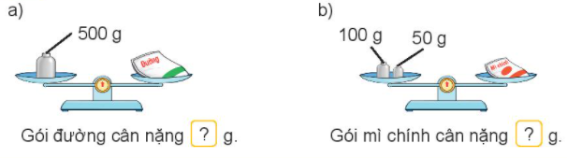  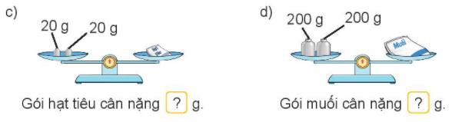  Bài 2: Yêu cầu tương tự như ở bài tập 1 (chỉ khác là nêu (viết) sổ cân nặng theo gam trên cân đồng hồ).  - GV HD học sinh làm bài tập.  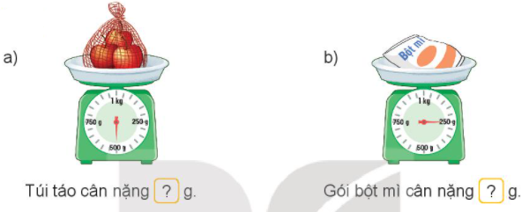  - GV yêu cầu HS trình bày.  c) Túi táo cân nặng hơn gói bột mì là ...?.... g.  d) Túi táo và gói bột mì cân nặng tất cả là ...?... g  - Nhân xét, tuyên dương.  - GV HD HS làm bài vào phiếu bài tập.  - Yêu cầu HS thực hiện phép tính với đơn vị gam (theo mẫu viết cả tên đơn vị),  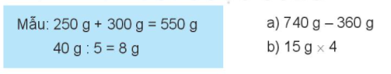  - Cho HS làm bài, gọi HS chữa – NX. Cho 1, 2 HS giải thích cách so sánh.  GV chốt: KN trừ và nhân có nhớ | - HS lắng nghe.  - HS lắng nghe.  - HS quan sát và làm bài tập theo nhóm đôi,  - HS trình bày.  a) Quả cân ở đĩa bên trái nặng 500 g nên gói đường cân nặng 500 g.  b) Gói mì chính cân nặng 100 g + 50 g = 150 g.  c) Gói hạt tiêu cân nặng 20 g + 20 g = 40 g.  d) Gói muối cân nặng 200 g + 200 g = 400 g.  - HS nhận xét, bổ sung.  - HS quan sát tranh để xác định cân nặng của túi táo và gói bột mì.  - Túi táo cân nặng hơn gói bột mì  - Túi táo và gói bột mì có cân nặng = Cân nặng của túi táo + cân nặng của gói bột mì  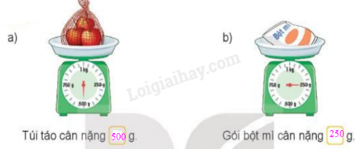  c) Túi táo cân nặng hơn gói bột mì là 250 g.  Túi táo và gói bột mì cân nặng tất cả là 750 g.  - HS trình bày.  - HS làm bài vào phiếu bài tập.  Thực hiện tính kết quả phép tính rồi viết kí hiệu đơn vị gam sau kết quả vừa tìm được.  a) 740 g - 360 g = 380 g;  b) b) 15 g x 4 = 60 g.  - HS nhận xét, bổ sung. | MC
8’ | Bài 2: Chọn số cân nặng thích hợp cho mỗi con vật.  - Mục tiêu:  + Liên hệ thực tế để có biểu tượng, nhận biết và so sánh số cân nặng thích hợp | Yêu cầu HS đọc yêu cầu bài.  - GV hướng dẫn học sinh quan sát tranh và liên hệ với thực tế để có biểu tượng, nhận biết, so sánh số cân nặng thích hợp của mỗi con vật rồi nêu được mỗi con gà, con chó, con chim, con bò cân nặng bao nhiêu gam hoặc ki-lô-gam. . - Yêu cầu HS thảo luận nhóm đôi.  Chọn số cân nặng thích hợp cho mỗi con vật  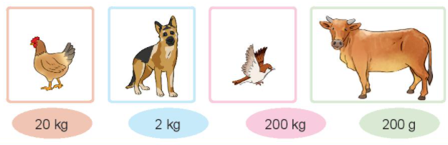  - GV quan sát, nhận xét, tuyên dương.  Mở rộng: Con chim và con gà thì con nào nặng hơn. | - 1 HS đọc  - HS thảo luận nhóm đôi.  - HS nối mỗi con vật với cân nặng thích hợp.  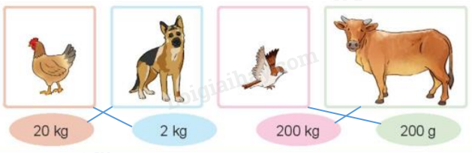- HS trình bày kết quả của nhóm mình. | MC
2’ | C. Vận dụng  Mục tiêu: Tổng hợp lại kiến thức | - GV tổ chức vận dụng bằng các quan sát, trải nghiệm thực hành (cân, đong, đếm, so sánh) với đơn vị gam (g), vận dụng vào giải các bài toán thực tế liên quan.  + Thực hành: Ước lượng cân nặng của một số đồ vật rồi cân để kiểm tra lại.  - Nhận xét tiết học, tuyên dương  - Dặn chuẩn bị bài sau: Mi-li-lít trang 89, 90 | - HS tham gia để vận dụng kiến thức đã học vào thực tiễn.  + HS lắng nghe và trả lời.  - HS ước lượng cân nặng một số đồ vật rồi dùng cân để kiểm tra lại.
IV. Điều chỉnh sau tiết dạy:
………………………………………………………………………………………………………………………………………………………………………………………………………………………………………………………………………………

